Digitalna, inteligentna i prediktivna poljoprivreda

Verzija 1.0
Tehnička dokumentacija

Nastavnik: Vinko Lešić

Studentski tim:

Adrijan Lazanja
Noa Bašić
Linda Božan
Luka Bubnjević
Tomo Karaula

Sadržaj

- Uvod

- bla

- PID regulacija i simulacija tla – upravljanje pumpom

- Arhitektura AI agenta za preporuke u poljoprivredi

- Bla

- Bla

- Literatura

2. PID regulacija i simulacija tla – upravljanje pumpom
Projekt se bavi automatizacijom navodnjavanja za male sadnice u toplom okruženju. Cilj sustava je održavanje vlažnosti tla između 70 % i 90 %, unatoč smetnjama poput isparavanja vode i promjena temperature. Nakon modeliranja sustava, pokrenute su simulacije u MATLAB-u koje su uspoređene sa stvarnim procesom.
Za efikasno navodnjavanje sustav je opremljen PID regulatorom. Budući da su promjene u sustavu male, linearni model drugog reda je dovoljan, a PID regulacija se pokazuje pogodnom za održavanje stabilne vlažnosti tla.
Pretpostavke:
- Tlo je homogeno.
- Vlaga tla se može aproksimirati linearnim modelom oko radne točke (70–90 %).
- Pumpa ima konstantni protok.
- Isparavanje je proporcionalno trenutnoj vlažnosti tla.
Iako se tlo u teoriji modelira Richardovom formulom, zbog jednostavnosti sustav je modeliran kao linearni sustav drugog reda.
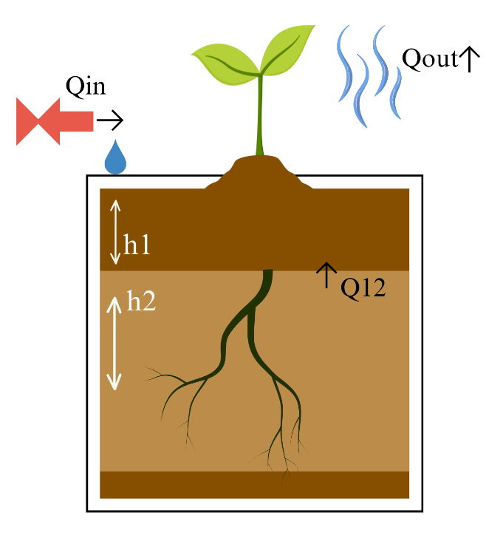
Parametri jednadžbe:
A [m^2]- površina tla
h1 / h2 [m] - zone (površina / korijen biljke)
Θ [%] - volumska vlažnost
V = A * h – volumen tla
Vw = $θ$ * V [m^3] volumen vode u tlu
u(t) $∈$[0, 1] - ulaz
y(t) = $θ$(t) – izlaz
Slika 1. Shema procesa

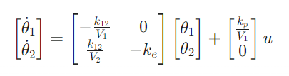
Dobivene diferencijalne jednadžbe:

Dobivena prijenosna funkcija:
$$G(s)=\frac{θ(s)}{U(s)}=\frac{k_{p }k_{12}}{V2}⋅\frac{1}{(s+k_{12})(s+k_{e})}$$
Primjena PID regulatora:
$U(s)=K_{p} E(s)+\frac{K_{i}}{s} E(s)+K_{d} s E(s)$ , $G_{r}(s)=\frac{U(s)}{E(s)}$
Zatvorena petlja:
$$T(s)=\frac{G_{0}(s) G_{r}(s)}{1 + G_{0}(s) G_{r}(s)}$$
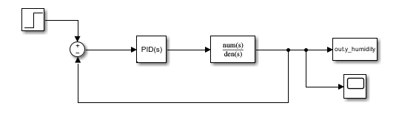

Slika 2. Shema procesa u simulinku

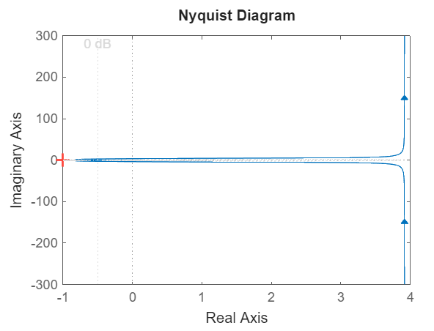
Pri ispitivanju sustava G0(t) u otvorenoj petlji dobiveni su polovi s = -0.3 i s = -0.2. Negativni polovi ukazuju na odsutnost prirodnih oscilacija, a odziv vlage na promjenu ulaznog signala postupno raste prema novoj referenci (u našem slučaju 70%).
Primjena PID regulatora omogućuje kontinuiranu kontrolu postotka otvorenosti ventila naprema pogrešci između referentne i stvarne vlage. Ovom metodom precizno i glatko možemo postići željenu vrijednost dok smanjujemo oscilacije i prekomjerna nadvišenja.
Slika 3. Nyquistov dijagram otvorene petlje G0 * Gr

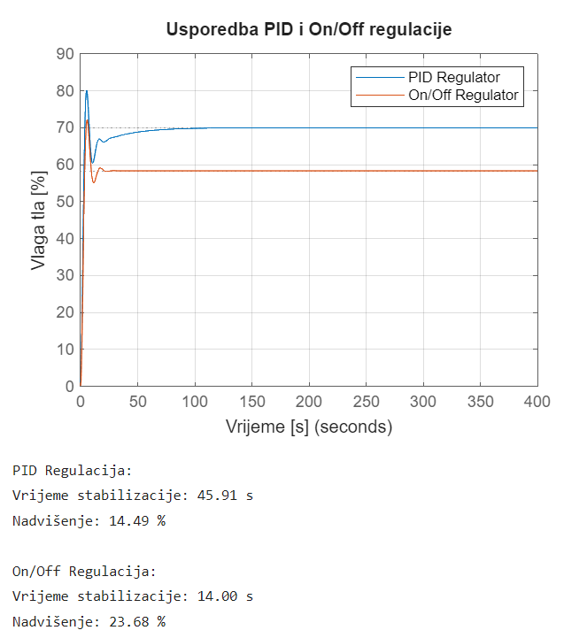
Za usporedbu, ON/OFF regulator uključuje ili isključuje ventil ovisno o graničnoj vrijednosti vlage. Iako je jednostavan za implementaciju, uzrokuje oscilacije oko željene vrijednosti i ne pruža glatku kontrolu. U ovom prijeru sustav G0 je spor i ima polove koji određuju brzinu promjene vlage. Stoga, reakcija sustava na povratnu petlju će kasniti kao što je vidljivo u grafu gdje konačna stabilna vrijednost doseže 57% vlažnosti tla.

Slika 4. Usporedba primjene PID regulatora s ON/OFF Regulatorom

3.Arhitektura AI agenta za preporuke u poljoprivredi
3.1. Uvod i uloga sustava
Svrha implementacije AI agenta unutar projekta "Digitalna, inteligentna i prediktivna poljoprivreda" je uspostavljanje poveznice između sirovih podataka prikupljenih IoT senzorima i krajnjeg korisnika (poljoprivrednika). Njegova zadaća je generirati informacije, tražene putem upita korisnika, uz pomoć baze znanja i pružiti konkretnu akcijsku preporuku na prirodnom jeziku, odnosno djelovati kao interaktivni agronomski savjetnik, kao što je prikazano na slici 1.
Za razliku od klasičnih "chatbotova" koji se oslanjaju isključivo na naučeno znanje, naš sustav koristi arhitekturu Retrieval-Augmented Generation (RAG). To znači da Veliki Jezični Model (LLM) generira odgovore na temelju konteksta koji mu sustav dostavlja iz prethodno pripremljene baze znanja, a koja sadrži službene agronomske podatke i statistike Državnog zavoda za statistiku, uz integraciju sa senzorskim očitanjima s terena.
Model je dijelom razvijen po uzoru na Intelov GenieAI framework, prvenstveno po tome što primjenjuje hibridnu strategiju pretraživanja. Od GenieAI-a je preuzeta organizacija koraka obrade (MegaService pattern) po kojem sustav prvo filtrira podatke pomoću metapodataka (npr. kategorija usjeva), a tek potom vrši semantičku analizu upita, čime se znatno povećava preciznost savjeta i smanjuje rizik od krivih informacija.
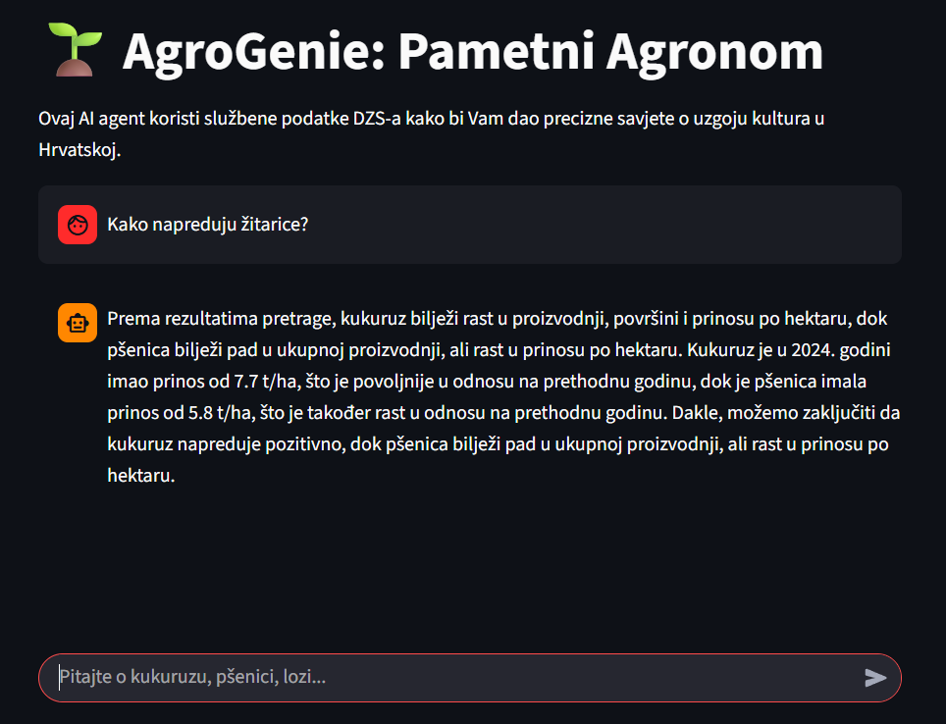

Slika 1. Korisničko sučelje prototipa "AgroGenie". Prikazan je primjer interakcije gdje AI agent sintetizira statističke podatke DZS-a o žitaricama u obliku agronomskog izvještaja.

3.2. Izvori podataka i integracijski okvir
Ključna razlika našeg sustava u odnosu na generičke AI modele je integracija s podacima lokaliziranim za Republiku Hrvatsku. Sustav obrađuje podatke kroz dvije razine:
- Statička baza znanja: Osnova sustava je datoteka usjevi.json koja sadrži agronomske podatke i službenu statistiku Državnog zavoda za statistiku za 2023. i 2024. godinu. Implementirani podaci uključuju:
  - Ostvarene prinose i trendove proizvodnje po kulturama.
  - Preporuke za regije uzgoja unutar RH.
  - Uvjete uzgoja i specifične rizike zabilježene u protekloj godini.
- Dinamički ulazni podaci: Arhitektura agenta dizajnirana je tako da prihvaća podatke iz ostalih modula projekta:
  - IoT Senzori: Izmjereni podaci o trenutnoj vlažnosti i temperaturi tla.
  - ML Predikcija: Agent koristi modele predikcije rasta kako bi generirao još preciznije preporuke za sjetvu i intervencije.

3.3. Tehnička arhitektura AI agenta
Sustav je razvijen u programskom jeziku Python, a arhitektura se temelji na Intelovom OPEA (Open Platform for Enterprise AI) standardu, koristeći MegaService uzorak za organizaciju koraka obrade.
Proces obrade korisničkog upita odvija se kroz sekvencijalni pipeline definiran u modulu ai_agent.py:
1. Modul za Dohvat (Retriever Service) Ovo je prvi sloj sustava koji vrši pretragu nad JSON bazom znanja. Koristimo algoritam koji kombinira ključne riječi s morfološkom analizom korijena riječi, čime rješavamo problem padeža i množine u hrvatskom jeziku (npr. upit "maslinama" ispravno mapira na objekt "Maslina").
2. Modul za Rangiranje (Rerank Service) Pronađeni dokumenti se ne šalju svi na obradu. Sustav ih rangira prema relevantnosti (score), pri čemu se dokumenti koji sadrže točan naziv tražene kulture u naslovu (npr. "Pšenica") boduju više od onih gdje se pojam spominje samo u opisu. Dokumenti ispod praga pouzdanosti (score_threshold) se automatski odbacuju.
3. Generativni Modul (LLM Generation) Najrelevantniji podaci se formatiraju u strukturirani "System Prompt" i šalju jezičnom modelu. Za potrebe prototipa koristimo OpenAI GPT-3.5-Turbo putem API sučelja.

3.4. Implementacija GraphRAG sustava
Jedna od ključnih odlika našeg agenta je uvođenje kontekstualnih metapodataka (context metadata). Sustav ne tretira sva pitanja jednako, već koristi "GraphRAG" logiku za pametno filtriranje.
Kada korisnik postavi pitanje (npr. "Kako napreduju žitarice?"), sustav ne pretražuje cijelu bazu. Algoritam prvo detektira namjeru i aktivira filter kategorije (categoryId="Žitarice"). Time se prostor pretrage sužava isključivo na kulture poput pšenice i kukuruza, dok se voće i povrće automatski eliminiraju.
Ova metoda drastično smanjuje mogućnost "halucinacija" i povećava brzinu odziva sustava.

3.5. Arhitektura baze znanja i strategija pretraživanja
Implementirana je eksplicitno označena baza znanja. Svaki podatak u usjevi.json datoteci sadrži precizne metapodatke o kategoriji kulture (npr. "Voće", "Žitarice"), regiji i statističkim indikatorima DZS-a.
Agent koristi hibridnu logiku pretraživanja (Hybrid Retrieval) koja se odvija u dva stupnja:
- Filtracija: Agent analizira korisnikov upit i aktivira filtere kategorija koristeći ključne riječi. Ovime se postiže visoka preciznost i eliminiraju se nerelevantni podaci iz pretrage.
- Semantička sličnost: Nad pročišćenim skupom podataka, agent vrši pretragu sličnosti kako bi pronašao najrelevantniji dio dokumenta koji odgovara korisnikovom pitanju.
Rezultat ovakvog hibridnog pristupa je smanjenje "halucinacija" modela, jer LLM dobiva isključivo one podatke koji su mu potrebni za specifičan upit (npr. samo podatke o maslinama ako korisnik pita o uljaricama u Dalmaciji).
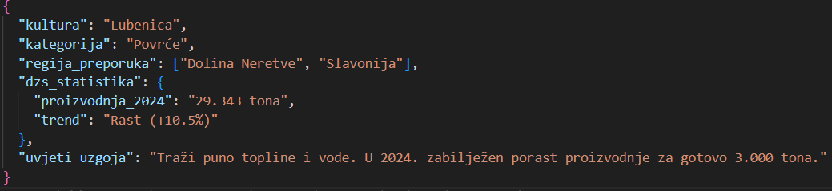

Slika 2. JSON objekt kulture "Lubenica" sa strukturiranim podacima o kategoriji, preporučenim regijama i statistikom proizvodnje (DZS).
3.6. Sigurnost sustava
API ključevi za pristup vanjskim servisima pohranjeni su u zaštićenim varijablama okruženja (datoteka .env) te nisu hardkodirani u aplikaciji, čime se sprječava njihovo curenje putem Github repozitorija koda.
Autentifikacija korisnika predviđena je putem JWT (JSON Web Token) standarda uz SHA-256 enkripciju lozinki.

Literatura
1.
2.
https://www.fer.unizg.hr/predmet/autupr

3.

